姓名 ________________________
准考证号_______________________

2011年9月多省市联考公务员录用考试
行政职业能力测验

重要提示
为维护您的个人利益，确保公务员考试的公平公正，
请您协助我们监督考试实施工作。
本场考试规定：监考老师要向本考场全体考生展示题
本密封情况，并邀请2名考生代表验封签字后，方能开启
试卷袋。

二〇一一年九月

条形码粘贴处

请将此条形码揭下，
贴在答题卡指定位置

注意事项
一、此项测验分为五个部分，共120小题，总时限120分钟，各部分不单独计时，但都给出参考时限，供答题时合理分配时间。
二、请按照要求在答题卡上填写好自己的姓名，涂写好准考证号，严禁折叠答题卡。
三、必须在答题卡上答题；在题本上答题，一律无效。
四、监考人员宣布考试开始时，方可答题，宣布考试结束时，应立即停止答题。题本、答题卡、草稿纸一律留在桌上，待监考人员确认数量无误，允许离开后，方可离开考场。如果你违反了以上任何一项要求，都将影响你的成绩。
五、在这项测验中，可能有些试题较难，因此你不要在一道题上思考时间太久，遇到不会答的题目可先跳过去，如果有时间再去思考，否则，你可能没有时间完成后面的题目。
六、试题答错不倒扣分。

停！请不要往下翻！听候监考老师的指示。
否则会影响你的成绩。

第一部分 常识判断
（共20题，参考时限20分钟）
根据题目要求，在每个选项中选出一个正确答案。
请开始答题：
- 毛泽东同志在其诗词中描写过许多历史事件：
六盘山上高峰，红旗漫漫卷西风
②黄洋界上炮声隆，报道敌军宵遁
③更喜岷山千里雪，三军过后尽开颜
④雾满龙冈千峰暗，齐声唤，前头捉住了张辉瓒
以上诗词涉及的历史事件按时间先后顺序排列正确的是（ ）。
A.②④③①
B.④②①③
C.②④①③
D.④②③①
2． 建国以来，我国提出了一系列的外交方针政策：
①“韬光养晦，有所作为”
②“和平共处五项原则”、“求同存异”
③“搁置争议，共同开发”
④“和谐共处”、“合作共赢”
上述方针政策按时间先后顺序排列正确的是（）。
A.②③①④
B.②①③④
C.①②③④
D.①②④③
3． 下列选项中不准确的是（ ）。
A.行政处罚通常由违法行为发生地的县级以上有权行政主体管辖
B.在我国，人民检察院对行政案件的审理进行监督主要是采用抗诉的方式
C.行政机关作出影响相对方权利义务决定后，应说明作出决定的法律依据
D.行政机关发现对公民、法人或其他组织作出的行政处罚有错误的，应当主动改正
4． 下列选项中错误的是（ ）。
A.甲就其被处行政拘留处罚起诉后，由其所在地或被告所在地人民法院管辖。
B.若利害关系人就行政许可要求组织听证，那么听证费用应由申请人承担。
C.某派出所对乙作出行政拘留的处罚决定，乙遂向其县级人民政府申请行政复议。
D.丙工厂将排污口建在行洪道上并违规排放，某市环保局与市水利局对该工厂分别作出处罚。
5． 下列属于旁系血亲关系的是（ ）。
A.祖孙之间的关系
B.兄弟之间的关系
C.夫妻之间的关系
D.父子之间的关系
6． 下列选项中错误的是（ ）。
A.环境法律关系主体不履行环境义务的，有可能承担民事责任。
B.甲公司不服省政府最终裁决，向最高人民法院提起行政诉讼。
C.根据我国立法法规定，国务院各部委有权发布命令、指示和规章。
D.某市政府一处长被撤销职务，他不能因此事向当地人民法院提起诉讼。
7． 汉字源远流长，下列字体按出现时间先后顺序排列正确的是（ ）。
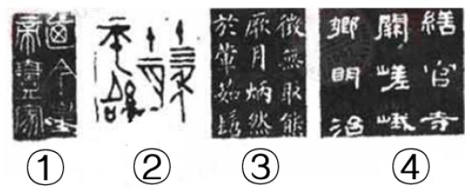

A.②①④③
B.①②④③
C.②①③④
D.①③④②
8． 中国古代以天干地支纪年，天干是：甲、乙、丙、丁、戊、己、庚、辛、壬、癸。地支是：子、丑、寅、 卯、辰、巳、午、未、申、酉、戌、亥。甲午战争发生在1894年，1900年八国联军侵华以干支纪年是（）。
A.乙亥年
B.庚子年
C.辛丑年
D.壬寅年
9． 下列说法错误的是（ ）。
A.《古文观止》成书于清代康熙年间
B.《尚书》是我国最早的历史文献总集
C.《史记》是司马迁编纂的叙事历史著作
D.《资治通鉴》是司马光主编的编年体史书
10．下列说法错误的是（ ）。
A.19世纪美国在世界上最早确立了总统共和制
B.15世纪新航路的开辟开启了世界经济全球化的进程
C.17世纪英国通过工业革命成为当时世界上最发达的工业国
D.19世纪法国颁布的《拿破仑法典》是资产阶级国家最早的民法典
11．下列选项正确的是（ ）。
A.黎族同胞说：“我们每年举行盛大的赛马会”
B.朝鲜族同胞说：“我们种的莲雾又获得丰收”
C.傣族同胞说：“泼水节是我们传统的盛大节日”
D.高山族同胞说：“我们用青稞酒招待远方来客”
12．下列说法错误的是（ ）。
A.青藏高原上雪山连绵、冰川耸立，是世界上最大的“固体水库”
B.准噶尔盆地位于天山以北，降水较多，农牧业发达，被誉为“塞北江南”
C.柴达木盆地存储丰富的盐、石油、煤以及多种金属矿藏，被称为“聚宝盆”
D.成都平原上有举世瞩目的都江堰，自古农业发达，有“天府之国”的美称
13．下列说法正确的是（ ）。
A.木马是一种计算机程序，它常被黑客用来窃取用户电脑中的信息
B.信息存储的常用单位有TB、GB、MB、KB、B，1TB＝1000^2MB＝1000^4B
C.防病毒卡是病毒防护的硬件，安装它可以清除病毒，避免硬盘被感染
D.WINDOWS可以支持图形、音频等，但对硬件配置的要求却比LINUX低
14．下列关于蛋白质化学特性叙述错误的是：
A.蛋白质的组成单位是氨基酸
B.蛋白质可以水解为脱氨核苷酸
C.蛋白质变性凝固的过程是不可逆的
D.组成蛋白质的基本化学元素是碳、氢、氧、氮
15．下列说法错误的是（ ）。
A.家用冰箱不宜存放汽油、乙醇等易燃性液体。
B.使用干粉灭火器灭火时，应对准火焰的底部喷射。
C.火灾现场中首先对人体造成危害的一般是烟雾和毒气。
D.发现室内燃气泄漏，应打开门窗，关闭气源和大功率家用电器。
16．下列最符合环保要求的做法是（ ）。
A.小吴很讲究卫生，与人握手后就用清洁剂洗手
B.为减少用水量，小何在洗碗时常使用生物洗涤剂
C.为减少生活垃圾，小王将剩菜搅碎后再用水冲走
D.小明喜欢上网，每到新年他就给朋友们发电子贺卡
17．下列说法错误的是（ ）。
A.城市生态系统容易被污染，主要原因是城市生态系统营养结构简单
B.在国家或地方自然保护区内建立野生药材保护区，需要征得自然保护部门的同意
C.我国近年出现的水华和赤潮分别是淡水和海水长期被污染，使水体富营养化而产生的
D.酸雨是由于大气中二氧化碳浓度过高引起的，它对人体、水生系统、陆生系统、建筑物等都会产生较大危害
18．下列说法错误的是（ ）。
A.当今世界各军事强国都将雷达对抗作为研究发展电子战的重点
B.深水载人潜水器体积小、航程短，必须依靠母船补给能量和空气
C.目前航空母舰舰载机的起飞方式有滑跃起飞、垂直起飞和弹射起飞
D.人类使用生物武器可追溯到冷兵器时代，它利用细菌、病毒杀伤敌人
19．下列选项中错误的是（ ）。
A.汽车价格下降，其互补品汽油需求量将增加
B.货币供给既定，市场利率提高，货币投机需求则相应减少
C.在企业成本核算中，补偿机器设备无形损耗的折旧费属于可变成本
D.与汽车、飞机制造业相比，日用小商品制造业最接近于完全竞争模式
20．下列说法错误的是（ ）。
A.企业在目标设立过程中，通常目标要略高于当前的生产经营能力
B.在管理过程中，各级管理人员及其所属的职能部门是控制的主体
C.组织的专项计划必须以综合计划为指导，避免与综合计划相脱节
D.扁平式管理需要较多的管理人员，管理人员之间的协调比较困难

※※※第一部分结束，请继续做第二部分！※※※

第二部分 言语理解与表达
（共35题，参考时限35分钟）
根据题目要求，在每个选项中选出一个正确答案。
请开始答题：
21．食品安全不仅由食品药品监督管理部门负责，还涉及工商、卫生、农业、质量检验检疫等部门的职责，“九 龙治水”极易造成“ ”，一项论责任要各方分担、利益却与其他部门无涉的工作，常常会由于缺少强力的 调配、精确的协调和统一的部署，失去推动力。
填入划横线部分最恰当的一项是（ ）。
A.各自为政
B.一盘散沙
C.群龙无首
D.敷衍了事
22．在生物界中，最为高级的人眼也有不足之处，比如能观看的角度太小。而鱼眼在视角上 ，在所有的动物中，鱼的眼睛视角最大，有的大到160~170度，甚至还有更大的。
填入划横线部分最恰当的一项是（ ）。
A.得天独厚
B.独一无二
C.绝无仅有
D.卓尔不群
23．在职称评审过程中，各级评审组织几乎无法看到申报人的艺术实践能力，只能看到表格栏目里的论文和项目。在唯论文是重的标准下，音乐理论的教师还能体现一些真才实学，而表演艺术的教师则只能扬短避长、 。
填入划横线部分最恰当的一项是（ ）。
A.滥竽充数
B.削足适履
C.委曲求全
D.弄虚作假
24．今年以来，本市机械工业经济运行总体平稳增长，利润总额保持增加，对外贸易回升明显。但产销和利润 持续放缓。新订单 回落，企业成本压力明显上升。
依次填入划横线部分最恰当的一项是（ ）。
A.涨势 涨幅
B.涨幅 涨势
C.增速 增幅
D.增幅 增速
25．在当前的涨价风潮中，有的商品确系成本增加而导致的终端消费价格上涨，但是也有不少商品却属于无须涨价之列，只不过看到其他产品涨价，便想搭上涨价的顺风车，为自己 私利。这种跟风涨价的势头，政府必须采取有力措施坚决 。
依次填入划横线部分最恰当的一项是（ ）。
A.牟取 遏制
B.谋取 遏制
C.牟取 遏止
D.谋取 遏止
26．唐朝是丝绸生产的_______时期，无论产量、质量和种类都达到了前所未有的水平。丝绸的生产组织分为宫廷 手工业、农村副业和独立手工业三种， ______较前代大大扩大了。
依次填入划横线部分最恰当的一项是（ ）。
A.鼎盛 规模
B.重要 范围
C.繁荣 种类
D.成熟 领域
27．城市规模是 城市发展程度的重要指标， 城市规模的大小可从人口、占地范围、经济发展的水 多方面来 。
依次填入划横线部分最恰当的一项是（ ）。
A.衡量 判断 考察
B.衡量 考察 判断
C.考察 衡量 判断
D.考察 判断 衡量
28．当代法国生态纪录片并不仅仅是单纯 动物生活，而是探索更深层的真实，把被肉眼隐藏的内涵加以揭 示，复活人们的现实生活中 了的感觉，让观众发现在日常认识中被忽略的动物的力量和美感，并从动物身上寻找到全新的意义，透过它们，人类也多了一扇审视自己的窗口。在这些华美影像背后，人与动物、 自然精髓、天地仁爱、 成关于生命本身的哲学命题。
依次填入划横线部分最恰当的一项是（ ）。
A.再现 久违 构建
B.展示 淡忘 塑造
C.复制 枯萎 交织
D.记录 消弭 谱写
29．天花作为一种恶性传染病，是最早被人类 的一种烈性传染病。早在3000多年前古埃及，就曾留下了天花流行的 。在古埃及法老拉美西斯五世的木乃伊上，考古学家在其脸部找到了有天花的 ，通过古学和病理学的研究，证明了这可能是人类历史上目前能找到的最早的一个天花病例。
依次填入划横线部分最恰当的一项是（ ）。
A.认识 迹象 痕迹
B.认知 印迹 印证
C.记载 痕迹 印记
D.记录 传说 印迹
30．苏州建城有2500年之久，它已经 。无怪乎七年前初次 的时候它是那样疲劳，那样忧伤，那样欢笑。失修的名胜与失修的城市，以及市民失修的心灵似乎都在 苏州自身的存在。苏州，还是苏州吗？
依次填入划横线部分最恰当的一项是（ ）。
A.千疮百孔 拜访 置疑
B.未老先衰 探访 质疑
C.老气横秋 寻访 质问
D.老态龙钟 造访 怀疑
31．人的欲望是无穷的，不受限制的欲望无疑是贪婪的同义语。相对于人的无限的欲望而言。科学技术与生产力的任何进步都不过是 。一种文明如果把掠夺和征服自然（以便使人的无穷欲望得到满足）视为自己的价值 ，那么，环境污染与生态危机的出现就是不可避免的。因此，环境危机是不能通过 的技术手段来解决。
依次填入划横线部分最恰当的一项是（ ）。
A.无济于事 原则 复杂
B.螳臂当车 根本 简单
C.杯水车薪 圭臬 单纯
D.沧海一粟 底线 单一
32. 其实“拥有秘密”是成年的一个 ，孩子要长大成人，必然要进入一个拥有秘密的世界。这是一个 过程，最初，孩子并没分清哪些是秘密，不知道如何保守秘密。不懂得给秘密分级，但是他们又极为渴望拥 有秘密。于是，他们的生活变得 ，好像每个人都守着很多不能告诉别人的秘密。
依次填入划横线部分最恰当的一项是（ ）。
A.标志 学习 神秘兮兮
B.界线 成长 神秘莫测
C.特征 积累 莫测高深
D.象征 变化 深不可测
33．在评价改革开放30年历史的时候，如果抽象地论证改革开放的历史必然性，或者具体地罗列改革开放的成就，都难以统一思想。因为有人同样可以罗列许多存在的问题。并同改革开放前做简单对比， 甚至否定客观结论。因此，要从大处着眼，用历史的眼光来 ，把这“20年”放到“两个100年”的历史大背景中去 。
依次填入划横线部分最恰当的一项是（ ）。
A.怀疑 衡量 探讨
B.质疑 评判 考察
C.反思 评价 考量
D.猜疑 分析 研究
34．杭州勇敢接抱坠楼女童的“最美妈妈”，引发了无数人的钦佩与感动。这种钦佩与感动，其实是当代人对相互 关爱，尊重生命的 ，是对真善美、对人性的美丽与高贵的一种 ，是对社会更美好、更人性的 。
依次填入划横线部分最恰当的一项是（ ）。
A.渴望 追求 希冀
B.追求 渴望 希冀
C.希冀 追求 渴望
D.希冀 渴望 追求
35．18世纪以后，由科学革命、工业革命和政治革命构成的 反应给予欧洲资本主义以不可阻挡的 ，至1914年，欧洲列强在世界大部分地区建立的霸权，深刻地影响着殖民地和半殖民地社会的经济生活和社会结 构。而欧洲之所以能够实现这种前所未有的 ，是因为其现代化进程一直在继续和加速。
依次填入划横线部分最恰当的一项是（ ）。
A.连串 生命力 发展
B.连锁 推动力 扩张
C.系列 助推力 拓展
D.连续 催化剂 扩展
36．①尽管海外屯田存有各种风险，但它能在一定程度上减轻为保障国内粮食供给而对耕地施加的压力。因此，我国也应积极探索海外屯田
②印度也于2008年开始在巴拉圭、乌拉圭、巴西等国展开租田谈判
③2007年的粮食危机又引发了新一轮的“海外屯田潮”
④日本最先开始海外屯田，它拥有超过国外农田面积三倍的1200万公顷海外农田
⑤此外，一些企业，如摩根士丹利、英国LandKom公司、瑞士黑土农垦和阿尔帕科农业公司等也开始积极投 资购买海外农田
⑥在全球粮食危机和粮食贸易保护的背景下，大量国家加入了耕地海外扩张行列，将“海外屯田”作为确保粮 食安全的重要战略
⑦过去严重依赖粮食进口的沙特、阿曼等海湾国家在2008年组成海湾国家合作委员会，携手并战于海外屯田
将以上7个句子重新排列，语序正确的是（ ）。
A.①⑥④③⑦②⑤
B.⑥④⑦⑤②③①
C.①⑥④⑦②③⑤
D.⑥④③⑦②⑤①
37. ①干细胞的重要性奠定了其在医药卫生、科技产业，国防等领域内的重要地位
②美国总统奥巴马上任之初就宣布取消前任总统对干细胞研究的限制
③干细胞因其在生命科学、新药试验和疾病研究这三大生物医药领域的重要作用受到全世界医学界和政治人 物的关注
④2009年，美国FDA批准了世界上首次人类胚胎肝细胞治疗脊髓损伤的临床试验
⑤因此，干细胞的研究、开放和应用可以看作是人类的健康工程，预期在未来几年内会有很大的飞跃
⑥现在人们已经发现，癌症、糖尿病、帕金森氏症、心脑血管病、组织器官纤维化、自身免疫性疾病等一系列疾病都可能是干细胞数量减少或结构功能变异引起的
将以上6个句子重新排列，语序正确的是（ ）。
A.③②①⑤⑥④
B.①⑤③②⑥④
C.③②④⑥①⑤
D.①⑤⑥④③②
38．深入研读西方经典不会使人变好或变坏，也不会使公民变得更有用或更有害。心灵的自我对话本质上不是一种社会现实，西方经典的全部意义在于使人善用自己的孤独。
关于上述文字，下列理解正确的是（ ）。
A.研读西方经典可以排遣孤独
B.西方经典是人们排遣孤独的产物
C.研读西方经典并不会提高公民的素质
D.研读西方经典是自我心灵的非功利性活动
39. “我不同意你的说法，但我誓死捍卫你说话的权利”，这句话聚成是法国启蒙思想家，被称为“法国良心”的伏 尔泰说的，作为捍卫“言论自由”标志性的符号，这句话一直被欧美媒体和政客不遗余力地向全世界推广，令人意想不到的是，经考证，伏尔泰并未说过这句话，这好像在西方“言论自由”的说法上戳了一个窟窿。一个 在欧美生活多年的中国学者称，在美国有18种“言论自由”不受保护，“欧洲人权公约”对言论自由限制的内容 比言论自由的内容长一倍。
这段文字意在强调（ ）。
A.西方“言论自由”存在双重标准
B.西方“言论自由”是不存在的
C.西方不存在绝对的“言论自由”
D.西方不存在自由
40．文艺批评的诸多缺陷是缺乏理论勇气的表现，批评之所以失语和缺位，是因为背后没有了可适用的足够强大 的新理论和精神来支撑，心中也就无话可说。什么是健康的文艺批评？标准有很多。其中最重要的一条标 准，就是能宽容、理性地对待与自己文化主张不一样的文化实践。
这段文字意在强调（ ）。
A.宽容、理性是文艺批评中最重要的理论标准
B.文艺批评失语和缺位是由于缺乏理论勇气造成的
C.健康的文艺批评必须要有足够强大的新方法、新理论来支撑
D.健康的文艺批评必须能宽容、理性地对待不同的文化主张
41．中央气象台进行天气预报，先用计算机解出描述天气演变的方程组，“算”出来未来天气。天气预报员通过分 析天气图、气象卫星等资料，再根据经验的累积，作出未来3—5天的具体天气预报。每天上午8点，中央气 象台联网各地气象台，进行天气会商，首席预报员把大家的预报意见汇总后，对未来天气的发展变化作出预报结论。
这段文字主要介绍的是（ ）。
A.我国“未来天气”预报是怎样做出来的
B.中央气象台用高科技的手段观测天气
C.人工分析预报在天气预报中无可替代
D.天气预报是科学家们集体智慧的结晶
42．曾几何时，欧洲殖民者走到哪里，朗姆酒就被带到哪里。当地人被迫接受列强的殖民统治，但却心甘情愿地 接受了朗姆酒，“为了得到朗姆酒，他们甚至愿意付出一切”。殖民地造就了朗姆酒。而朗姆酒的存在又促进 了殖民地的不断扩张。
作者在上述这段话中没有表达的意思是（ ）。
A.殖民地人民喜欢殖民者的朗姆酒
B.朗姆酒帮助了欧洲殖民地的扩张
C.朗姆酒随殖民扩张被带到世界各地
D.朗姆酒深受不同种族、不同阶级的喜爱
43．家长、学生和雇主没有参与院校管理的当然权力，但却有对高等院校社会责任的问责权。高等教育大众化， 大学经费来源多元化。导致家长、学生以及雇主都成为高等院校的利益相关者。对于家长和学生而言，他们 对高等院校责任的问责，更多在学生能否获得良好的学习经历和学习体验，学校能否培养出适合社会需求的 毕业生，而且能够针对企业和社会需求，进行直接投入生产和增加效益的应用型研究。
从上述文字我们可以得出（ ）。
A.高等教育大众化容易受到急功近利的社会风气影响
B.高等院校应给予家长、学生和雇主社会责任问责权
C.高等院校的发展应考虑家长、学生和雇主的利益诉求
D.家长、学生和雇主的要求促进了应用型学科蓬勃发展
44．蝴蝶以其绚丽的色彩和优美的舞姿，赢得了“会飞的花朵”、“大自然的舞姬”等美誉。蝴蝶翅膀丰富的色彩、 各异的图案造就了这美丽的精灵。有些蝴蝶在阳光下飞舞时翅膀会闪烁着金属光芒，有些蝴蝶翅膀的色彩可 以单一到通体只有一个颜色，也有蝴蝶的颜色可以丰富到让人眼花缭乱。甚至还有人在蝴蝶翅膀上收集到了 阿拉伯数字1—9和26个英文字母形状的图案。
这段文字描述的主要是（ ）。
A.蝴蝶是自然界美丽的化身
B.蝴蝶的翅膀丰富多彩、无奇不有
C.蝴蝶是昆虫中极具有观赏性的类群
D.在蝴蝶翅膀上有许多绚丽的图案
45．目前正在向世界各地全面拓展的汉语国际推广活动，必须将海外华人族群文化的现状考虑在内，以全面促进 汉语国际推广，弘扬中华文化来发展软实力是一回事，支持海外华人文化从中华文化的母体脱胎而出，成为当地社会的族群文化又是另一回事。如果以前者来取代后者，就会混淆华人学习母语与学习一种外国语的界 限，混淆配合海外华人构建自己的族群文化与弘扬中华文化的界限，对维护和发展华人与中国的政策关系是不利的。
这段文字强调的是（ ）。
A.应注意维护和发展海外华人与中国的正常关系
B.发展中华文化软实力应与支持海外华人族群文化齐头并进
C.海外华人文化应与中华文化巧妙融合，同时保有自身的特色
D.汉语国际推广活动的前提之一是支持海外华人构建自己的族群文化
46．蜗牛参加了很多次动物运动会，成绩如下：跳高，零；跳远，不到一厘米；短跑，一小时一米；马拉松，到 了下一届运动会开幕还没跑完，结果每次都没有得奖，今年，蜗牛参加了攀岩比赛，它速度不快，但却登上了顶峰，获得了冠军。
与这个故事寓意最相符的是（ ）。
A.天生我材必有用
B.冰冻三尺，非一日之寒
C.世上无难事，只怕有心人
D.金无足赤，人无完人
47．芭蕾，在中国若从清末在宫廷里表演算起，已经一个多世纪；如果从俄罗斯上个世纪20年代在上海开始教授也近百年。芭蕾舞与中国传统审美确实存在很大距离，然而中国人却能顺利接受，百年来从未间断。即便在“文革”那样的岁月，芭蕾舞仍然畅行于舞台，担负起“样板”的重任。芭蕾舞，曾经是欧洲宫廷欣赏的文化， 进入我国却实现了中国化，一批批中国选手登上国际赛场领奖台。
这段文字叙述的主要是（ ）。
A.在中国芭蕾舞也有着悠久的历史传统
B.芭蕾舞以其独特的魅力在中国生根开花
C.中国人对芭蕾舞始终保持着开放的态度和持续的热情
D.芭蕾舞成为一个外来文化在中国大地生根开花的奇迹
48．诗歌绝不能仅仅停留在纸质媒体上，要充分利用舞台、影视等多种平台，这样才能为人民群众所接受并保持 长久的生命力。很多优秀诗歌作品本身具有较高的艺术性，在走向舞台、影视的过程中又融入了表演者的理 解和感受，对诗歌进行了“第二次艺术创作”，辅以声光电等多种现代艺术表现形式，极大地提升了诗歌的欣 赏性和观赏性。
对这段话理解正确的是（ ）。
A.借助当代技术手段，人民群众对诗歌的理解远胜古人
B.借助舞台、影视等艺术形式，诗歌可以保持长久生命力
C.表演者对诗歌进行“第二次艺术创作”延长了诗歌的生命力
D.普及诗歌需要借助舞台、影视等人民群众喜闻乐见的艺术形式
49．阿Q和一切不朽的文学典型一样，是说不尽的。不同时代、不同民族、不同阶段、不同文化程度的读者从不同的角度、侧面去解读它。甚至同一个读者在人生的不同阶段对它都会有不同的理解。这些不同的解读和理 解构成了一部阿Q接受史，这部接受史没有终结，也永远不会终结。
下列说法与这段文字不符的是（ ）。
A.阿Q的形象随着时代发展不断丰富
B.对阿Q的解读是个常说常新的话题
C.对阿Q的解读与读者自身阅历有关
D.未来的人民对阿Q会有更新的解读
50．政府对公共风险进行管制，区别于其他社会事务的最大特点在于“决策于未知之中”，不确定性的存在，为风 险管制的决策与实施增加了难度。鉴于此，风险管制者应该通盘考虑科学因素、经济因素、政治因素和法律 因素，忽视其中任何一项因素，都可能导致管制失灵。
上述文字中，作者意在表明（ ）。
A.公共风险管制的重要性
B.公共风险管制的复杂性
C.公共风险管制的多变性
D.公共风险管制的不可控性
51．进入21世纪，中国的媒体事件频发，媒体对事件的关注程度和方式决定了公众的态度和事件的发展。人们所看到的已经不是事件本身，而是经过媒体把关后的媒体事件。随着网络的兴起，媒体事件更是集中地以网络 事件的形式表现。在网络事件中，网民是网络舆论和网络监督主体。他们的触角遍布社会各个角落，时时处处监督着政府和官员的一举一动。
下列说法与这段文字不符的是（ ）。
A.网络监督呈现出广泛性和普遍性
B.网络对社会舆论有重大影响
C.媒体事件可能不是事件本身
D.网络监督比传统手段更有效率
52．在日本经济雄视天下的时候，很多企业家涌入艺术品市场，大肆搜罗西方印象派的作品。后来随着经济泡沫 的破裂，日本艺术品购买力一落千丈，那些艺术大师的经典作品，恰似万顷波涛上的巨轮，尚能岿然不懂； 那些平凡之作却是小舢板，在风雨飘摇中不堪一击，其所有者难免遭受灭顶之灾。
这段文字意在强调（ ）。
A.购买艺术品时不能盲目跟风
B.艺术品市场受经济形势影响
C.艺术大师的经典作品能保值
D.艺术品价格取决了作品的成就
53．中国的电视人，必须正视这样一个事实：无论手机、网络还是其他移动终端，真正对电视形成挑战的，不是这些实体的机构和渠道，而是在这些媒体环境浸泡之下慢慢嬗变的受众。这些受众，他们也许是电视群众，也许是网民，也许是“手拍暴民”，电视内容从传递到他们身上的那一刻开始，就已经脱离了制作者的掌控。 这些受众将从电视节目中获得什么样的信息、乐趣和价值观，他们将如何解读、衍生、变造电视节目，都让 电视人夜不能寐。
文章接下来最可能讲述的是（ ）。
A.电视受众趣味发生变化的原因
B.电视制作人如何引导受众的审美导向
C.电视制作如何适应受众趣味的变化
D.受众如何利用手机、网络等媒体发表见解
54．有科学实验表明，大多数人并没有同时处理多项任务的能力。只要一上网，人们的工作记忆就会严重超载， 导致大脑额叶难以聚精会神地关注任何一件小事。同时，由于神经通路具有可塑性，上网越多，对大脑适应 精力分散状态的训练就越多。这也是为什么习惯上网的人，只要离开互联网，就会感到无所适从。大脑的全 面发展要求我们既能迅速解析各种信息，又能无拘无束的沉思冥想；既要能在互联网数字又要能隐退到田园 中静思遐想。今天的问题在于状态之间保持平衡的能力。
下列说法与这段文字相符的是（ ）。
A.网络限制了人类大脑的全面发展能力
B.网络使人们处理多项任务的能力衰退
C.上网会使人的记忆力下降，精力分散
D.人类原本具备自由转换思想状态的能力
55．有项购物实验，先让购物者看一些他们喜爱的物品，或者厌恶的物品，以改变他们的情绪，然后再展示一些普通物品的图片，让购物者在其中进行选择。结果发现，受积极情绪控制的受试者，能够很快做出购买决 定，且他们的决定更不容易被其他原因所改变。
这段文字意在说明（ ）。
A.心情愉快能让购物者做出快而不易变更的决定
B.提示售货员切不可让顾客购物时产生厌恶情绪
C.购物者看他们喜爱的物品会很快做出购买决定
D.情绪不好的购物者会很快改变他们的购买决定

※※※第二部分结束，请继续做第三部分！※※※

第三部分 数量关系
（共10题，参考时限10分钟）
在这部分试题中，每道题呈现一段表述数字关系的文字，要求你迅速、准确地计算出答案。
请开始答题
56．去某地旅游，旅行社推荐了以下两个报价方案：甲方案成人每人1000元，小孩每人600元；乙方案无论大人 小孩，每人均为700元。现有N人组团，已知1个大人至少带3个小孩出门旅游，那么对于这些人来说（ ）。
A.只要选择甲方案都不会吃亏
B.甲方案总是比乙方案更优惠
C.乙方案总是比甲方案更优惠
D.甲方案和乙方案一样优惠
57．1路、2路和3路公交车都是从8点开始经过A站后走相同的路线到达B站，之后分别是每30分钟，40分钟和50分钟就有1路，2路和3路车到达A站。在傍晚17点05分有位乘客在A站等候准备前往B站，他先等到几路车？
A.1路
B.2路
C.3路
D.2路和3路
58．小赵、小钱、小孙、小李、小周五个人的收入依次成等比，已知小赵的收入是3000元，小孙的收入是3600元，那么小周比小孙的收入高（ ）。
A.700元
B.720元
C.760元
D.780元
59．火车站A和B与初始发车站C的直线距离都等于akm，站点A在发车站C的北偏东20度，站点B在发车站C的南偏东40度，若在站点A和站点B之间架设火车轨道，则最短的距离为：
A．a km
B．3a km
C．2a km
D．$√3$a km
60．高速公路上行驶的汽车A的速度是每小时100公里，汽车B的速度是每小时120公里，此刻汽车A在汽车B前方80公里处，汽车A中途加油停车10分钟后继续向前行驶。那么从两车相距80公里处开始，汽车B至少要多长时间可以追上汽车A？
A.2小时
B.3小时10分
C.3小时50分
D.4小时10分
61．某房地产公司分别以80万人民币的相同价格出售两套房屋。一套房星以盈利20%的价格出售，另一套房屋以盈利30%的价格出售，那么该房地产公司从中获利约为（ ）。
A.31.5万元
B.31.6万元
C.31.7万元
D.31.8万元
62．一根绳子对折三次后，从中剪断，共剪成几段绳子？（ ）
A.9
B.6
C.5
D.3
63．某高校从E、F和G三家公司购买同一设备的比例分别是20%、40%和40%，E、F和G三家公司所生产设备的 合格率分别是98%、98%和99%，现随机购买到一台次品设备的概率是（ ）。
A.0.013
B.0.015
C.0.016
D.0.01
64．某市规定，出租车合乘部分的车费向每位乘客收取显示费用的60%，燃油附加费由合乘客人平摊。现有从同一地方出发的三位客人合乘，分别在D、E、F点下车，显示的费用分别为10元、20元、40元，那么在这样的合乘中，司机的营利比正常（三位客人是一起的，只是分别在上述三个地方下车）多（ ）。
A.1元
B.2元
C.10元
D.12元
65．今年某高校数学系毕业生为60名，其中70％是男生，男生中有1/3选择继续攻读硕士学位，女生选择攻读硕 士学位的人数比例是男生选择攻读硕士学位人数比例的一半，那么该系选择攻读硕士学位的毕业生共有（）。
A.15位
B.19位
C.17位
D.21位

※※※第三部分结束，请继续做第四部分！※※※

第四部分 判断推理
（共40题，参考时限40分钟）
本部分包括图形推理、定义判断、类比推理与逻辑判断四种类型的试题。
一、图形推理。请按每道题的答题要求作答。
请开始答题：
66．从所给的四个选项中，选择最合适的一个填入问号处，使之呈现一定规律性：
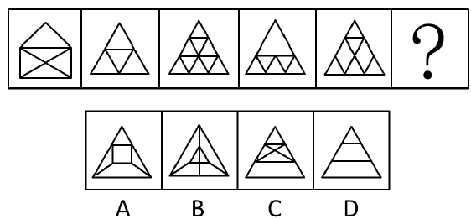
67．从所给的四个选项中，选择最合适的一个填入问号处，使之呈现一定规律性：
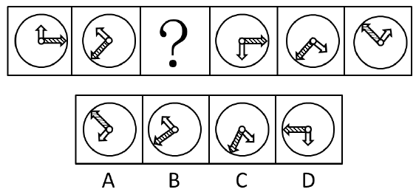
68．从A、B、C、D四个图形中选出最合适的一个，使得它保持第一行四个图形所呈现的规律性（ ）。

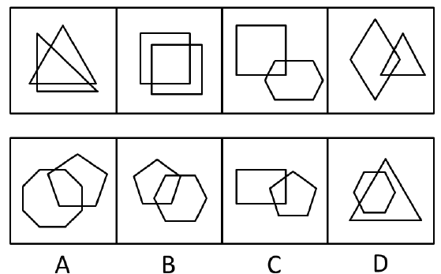
69．从A、B、C、D四个图形中选出最合适的一个，使得它保持第一行四个图形所呈现的规律性（ ）
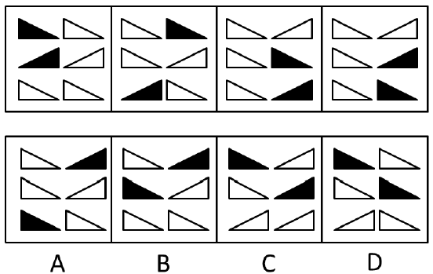
70．从A、B、C、D四个图形中选出最合适的一个，使得它保持第一行四个图形所呈现的规律性（ ）
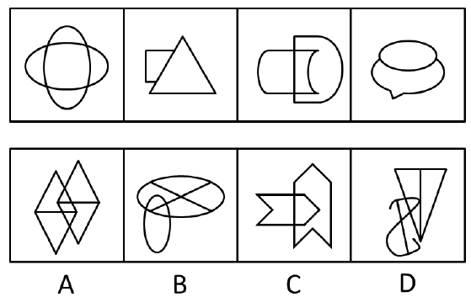
71．从所给的四个选项中，选择最合适的一个填入问号处，使之呈现一定规律性：
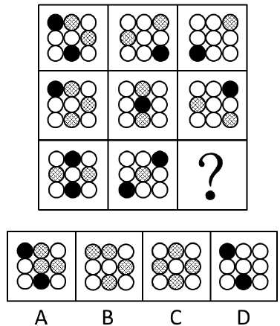
72．从所给的四个选项中，选择最合适的一个填入问号处，使之呈现一定规律性：
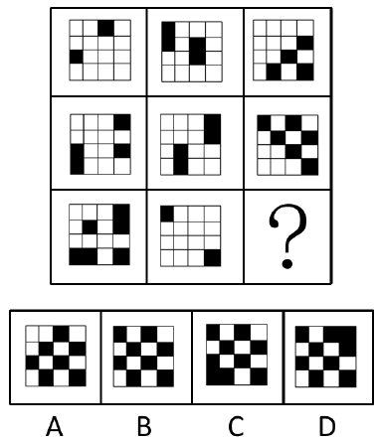
73．从A、B、C、D四个图形中选出最合适的一个，使得它保持第一行四个图形所呈现的规律性（ ）
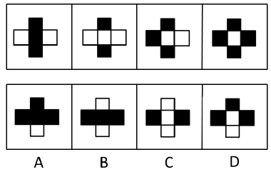
74．从A、B、C、D四个图形中选出最合适的一个，使得它保持第一行四个图形所呈现的规律性（ ）
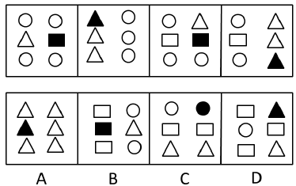
75．从所给的四个选项中，选择最合适的一个填入问号处，使之呈现一定规律性：
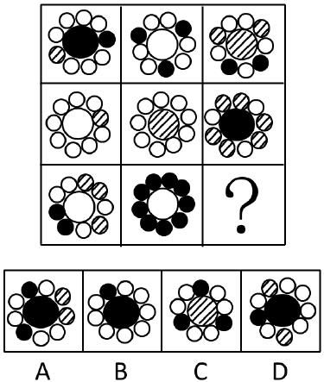

二、定义判断。每道题给出一个或者多个概念的定义，然后分别列出四
种情况，要求严格依据定义选出最符合或最不符合该定义的答案。
请开始答题：
76．负性制裁是指社会以消极性手段对违反社会规范的社会成员所进行的惩治方式。其特点是强迫性，迫使社会 成员认识到不遵守社会规范所承担的不良后果。
根据上述定义，下列不属于负性制裁的是（ ）。
A.甲因入室行凶抢劫，被判处死刑
B.乙因不孝顺父母，受到邻里谴责
C.丙因不当行为，被单位警告处分
D.丁因严重违反校纪，被开除学籍
77．冲突管理是由冲突与管理组合而成，冲突是指人们由于某种抵触或对立状况而感知到的不一致的差异，管理 者不仅要解决组织中的冲突，更要刺激功能性的冲突，以促进组织目标的达成。
根据上述定义，下列选项不属于冲突管理的是（ ）。
A.某公司营销部和技术部因产品的定位产生意见分歧，公司领导在听取技术部的意见后，采纳了他们的意见
B.某公司的部门之间常有沟通和协作障碍，公司决定将各个部门人员分批送到拓展机构开展团队协作训练，效果显著
C.在课题论证会上，主持人鼓励大家发言，有些专家观点针锋相对，最后主持人汇总了大家的意见后提出结论性意见
D.某公司人力资源部与战略部对公司目标的确定存在争议，公司领导要求各部联合论证方案的合理性，最终形成新的方案
78．基多夫定理是指最好的想法如果提出的时机选择不当，也会招致失败，即一个决策正确与否不能离开具体的 地点，时间，条件，如果脱离这些基本前提条件，真理就有可能成为谬误。
根据上述定义，下列不符合基多夫定理的是（ ）。
A.甲公司原总裁对其继任者说：在没有获得全部事实根据前，你不应做出任何决策
B.许多厂商纷纷报名参加在某市举办的机床博览会，而乙机床厂经理在收到邀请函时，就明确表示拒绝参加
C.20世纪80年代，世界爆发了严重的石油危机，丙汽车公司的董事长抓住这一时机，作出了汽车转型决策
D.近年，众多热水器厂在广告投入过大，导致价涨量滞，处于行业领先的丁公司立刻采取了降价政策
79．顶层设计是指统筹考虑系统各层次和各要素，追根溯源，统揽全局，在最高层次上寻求问题的系统解决之道。
根据上述定义，下列选项不符合顶层设计的是（ ）。
A.某市政府在有关园林绿化决策执行效果的检查过程中发现问题，有关领导指示对北区绿化方案进行优化
B.某公司董事会就公司扩大经营范围，在海外收购项目等问题召集相关专家起草方案，在论证后董事会进行表决
C.某岛屿具有不冻不淤的深水港口与沙白滩阔等条件，辖区政府为利用好这些资源，组织海内外专家研究岛 屿开发方案
D.软件公司在开发大型软件时，就软件的框架召集专家进行论证，在充分吸收专家意见的基础上，确立了软件设计思路
80．机会成本是指同一经济主体在从事某项经济活动时面临多项决策，如果所选择的决策不是价值最大的，那么 价值最大的决策与所选择决策之间的差额就是机会成本。
根据上述定义，下列对机会成本理解正确的是（ ）。
A.小赵如果将旧书卖给收报纸的将得到50元，但是他将书以20元的价格卖给了宿舍管理员。他付出了机会成本30元
B.小庄有闲钱1万元，他投资了股票，结果损失2000元；如果他投资期货，将获利1000元，为此他付出了 8000元的机会成本
C.小贾、小郑如果在甲公司工作，将获得5万年薪；如果在乙公司工作，将获得4万年薪；如果在丙公司工 作，将获得3万年薪。结果，小贾选择了乙公司，小郑选择了丙公司，他们付出了相同的机会成本
D.小王如果将汽车卖给小李，将得款12万元；如果将汽车卖给小明，将得款10万元。结果他将车卖给了小李，他获得2万元机会成本
81．高位嫁接是指把观赏树木的枝或芽嫁接在大规格的砧木上，实现快速形成树冠的一种培育大苗方法，现被引申指将相对较高层次、较高素质的人才充实到经济建设和社会发展一线主战场，实现高层次人才与基层组织 的结合，高素质专业人才与劳动群众的结合。
根据上述定义，下列最符合高位嫁接的是（ ）。
A.某省卫生厅组织系统内年轻专业技术人员到院士身边工作学习
B.某省科技厅组织高级工程师到山区科技企业技术管理岗位任职
C.甲公司与乙公司签订合作协议，乙公司派技术员到甲公司任职
D.某项生物工程专利权人张教授，辞去教师职务到山区创办企业
82．感受域是指人对于各种刺激所能感受的范围，亦即在感觉系统中能够引起某一神经细胞或神经纤维反应的受刺激区域。
根据上述定义，下列各项不涉及感受域的是（ ）。
A.盲人在触觉上拥有与正常视力的人所不同的特点
B.小张觉得舅舅今天要来，不一会儿，舅舅果然来了
C.在海洋深处，有些大型鱼类能发出人类听不见的各种声音
D.小李在皮革厂工作，凭借手感他就可以区分人造皮和真皮
83．生态住宅是指运用生态学原理和遵循生态平衡及可持续发展的原则，设计、组织内外空间中的各种物质因素，使物质、能源在建筑系统内有秩序的循环转换，从而获得一种高效，低耗，无污染，生态平衡的建筑环境。
根据上述定义，下列不属于生态住宅的是（ ）。
A.某住宅区统一安装智能系统．实现太阳能和常规供热恒温调控
B.某家装修时，用了集水管将雨水引至住宅的中央水池以供利用
C.某市商务区的办公大楼屋顶种植花草，增强大楼的隔热保温功能
D.某小区对垃段进行分类存放，及时清运，以提高垃圾的循坏利用
84．宜斯策略是指生物为生存和繁衍而采取的一种比较稳定的策略。即如果种群的大部分成员采用某种策略，而这种策略的好处是其他策略所比不上的，则这种策略就是进化上的稳定策略，或称宜斯策略。
根据上述定义，下列属于宜斯策略的是（ ）。
A.母狼为虎崽哺乳
B.通过人工授粉提高苹果产量
C.狼群中出现的争夺头领的战争
D.幼小的羚羊见到狮子拔腿就跑
85．一个词语通常有两种用法。一种用法是用这个词去表达其所表达的对象；一种用法是用这个词表达其自身。 其中，前一种用法通常表达的就是词语的意义，一般称之为指称用法；后一种用法通常表达的是这个词语的 形式，一般称之为自名用法。
根据上述定义，下列加括号的词属于自名用法的是（ ）。
A.女性一般喜欢[粉色]
B.大象一般生活在[密林]之中
C.“其它”，现在一般都使用“[其他]”
D.“[商品]”指的是用来交换的劳动产品

三、类比推理。每道题先给出一组相关的词，要求你在备选答案中找到一组与之在逻辑关系上最为贴切、相似或匹配的次
请开始答题：
86．汽车：导航仪
A.电脑：鼠标
B.相机：闪光灯
C.医生：护士
D.办公室：办公桌
87．民法：法律：法官
A.榕树：植物：园丁
B.母牛：奶牛：牧民
C.太阳：月亮：银河系
D.学生：中学生：教师
88．网络：网游：网瘾
A.矿山：采矿：矽肺
B.球场：球迷：暴力
C.会议：会谈：会务
D.车展：车模：车友
89．花朵：浇灌：鲜艳
A.牙齿：洗刷：美味
B.石油：开采：提炼
C.学生：教育：博学
D.建筑：管道：雨水
90．海底：隧道：汽车
A.深山：洞穴：大炮
B.空中：航线：飞机
C.树林：树木：小鸟
D.天空：气流：热气球
91．海洋：海浪：冲浪板
A.泳池：浪花：潜泳
B.血管：血液：细胞
C.树林：树木：小鸟
D.天空：气流：热气球
92．黄金：铂金：金属
A.北京：纽约：首都
B.河流：黄河：长江
C.本科生：研究生：学生
D.民法：宪法：母法
93．电器：空调：塑料
A.服装：上衣：皮革
B.住房：车库：水泥
C.橱柜：衣柜：木料
D.电话：电线：电波
94．手机：通讯：辐射
A.地雷：防卫：战争
B.列车：运输：噪音
C.冰箱：冷藏：臭氧
D.药物：治疗：麻醉
95．曹操：张辽：《三国演义》
A.宝钗：袭人：《红楼梦》
B.宋江：关胜：《水浒传》
C.唐僧：佛祖：《西游记》
D.秦琼：程咬金：《隋唐英雄传》

四、逻辑判断。每道题给出一段陈述，这段陈述被假设是正确的，不容
置疑的。要求你根据这段陈述，选择一个答案。注意：正确的答案与所给的陈述相符合，不需要任何附加说明既可以从陈述中直接推出。
请开始答题：
96．通常情况下，报刊的记者和编辑在文章的措辞上极其小心，但在基于激发读者好奇心与报刊发行量的压力 下，“体面”的报刊与“垃圾”报刊之间的品味差异似乎在缩小。加之，人们的注意力持久度似乎也很短暂，这使得上述困境加剧。
下列各项判断不能从上述文字中推出的是（ ）。
A.报刊迫于销售压力在尽量准确报道的同时还要吸引读者的注意力
B.记者和编辑对怎样才能在文章中激发读者的好奇心更在意了
C.如果人们对报刊报道的注意力持久度并不短暂，则“体面”报刊的品味会提升
D.记者的编辑在文章措辞上的极其小心，不能与其应怎样吸引读者注意力相提并论
97．有经验的司机完全有能力并习惯以120公里的时速在高速公路上行驶，为了迅速提高道路的使用效率，某条高速公路的最高时速限制由原来100公里转为120公里。
以下各项如果为真，最能质疑上述主张的是（ ）。
A.统计表明行车速度达120公里时事故发生率明显增加，反而影响高速公路的使用效率。
B.限速每小时120公里不能迅速提高公路使用效率，因为高速驾车对技术的要求很高。
C.时速达120公里时，汽车的油耗量将明显增加，考虑到油价，大多数司机还是放松油门。
D.虽然时速限制放宽到120公里，但在不少路段上，很多司机对此速度有安全之虞。
98．蜜蜂大脑只有几毫克重，却可与哺乳动物一样执行某些任务，比如为同伴同伴带路、建造家园等。大象大脑 体积是蜜蜂的500万倍，但运行效率极其低下。神经信号从大脑一端传入另一端，以及从大脑传入脚趾间所 需要的时间，均是蜜蜂的100倍。有人认为，人类的大脑可能不像大象或蜜蜂那样极端，但只要通过进化， 神经元数量变多，我们会更聪明。
以下各项如果为真，最能质疑上述主张的是（ ）。
A.牛脑体积是老鼠的800倍，但牛并不比老鼠聪明多少。
B.神经元是用来产生电脉冲的蛋白质，他们天生不稳定。
C.要使人类的脑力变强，最明显的方法是增加大脑容量。
D.蜜蜂的脑容量有限，但可将神经系统的功能发挥到极致。
99．科学家最新发现被命名为“郑氏晓廷龙”的小恐龙是始祖鸟的“亲戚”，与生存于侏罗纪晚期的始祖鸟亲缘关系 非常近，通过分析始祖鸟的形态，并对似鸟恐龙和早期鸟类的系统发育关系进行了重新分析，得出始祖鸟并 非鸟类，而是原始恐爪龙类，即始祖鸟是迅猛龙的祖先，而不是鸟类的祖先。
以下各项如果为真，最不能质疑上述主张的是（ ）。
A.恐爪龙类是一类与恐龙亲缘关系很近的鸟
B.恐爪龙类是一类与鸟类亲缘关系很近的恐龙
C.兽脚类恐龙的一支演化成植食性恐龙，再演化成鸟类
D.始祖鸟标本被命名后，一直被认为是最原始、最古老的鸟类
100.“断食法”在日本、台湾等亚洲一些地区比较盛行，这种方法是一日三餐以果汁、菜汤清水等低卡路里饮食取代固体食物，为期三至十天不等，以求达到排毒、燃脂和瘦身等效果。
如果以下各项为真，哪项最不能削弱上述观点（ ）。
A.人体每天摄取热量过低时，可能会出现血糖或血压过低的状况。
B.肥胖者身体摄取热量太低，会加速燃烧脂肪，肾功能会发生积极变化。
C.食用蔬菜可以促进肠道蠕动 ，但其热量过低，过度食用会干扰新陈代谢。
D.低卡路里饮食会导致体内毒素因缺乏营养而丧失活性但同时因新陈代谢早扰乱而存在致胖风险。
101.植物生长调节剂是对植物的生长发育具有抑制或者促进作用的一类物质。包括人工合成的化合物和从生物中 提取的天然植物激素。目前在全世界农业生产中广泛应用，针对人们对其安全性的质疑。业内人士指出。根 据批量检测结果，看不出有植物生长调节剂的存在。因此，可以认为植物生长调节剂的安全性是比较可靠的。
下列哪项为真，最能质疑上述业内人士的观点（ ）。
A.植物生长调节剂喷洒后，将长期存在于土壤中，不易分解
B.有些发达国家对植物生长调节剂的使用有严格的管理规定
C.从以往的经验来看，即使是广泛使用的产品也未必是安全的
D.有些植物生长调节剂即使含量检测不出，如果长期食用，也可能致病
102.疾病预防控制中心的研究报告认为，烟草使用是首要的可预防死因。每年全世界有500万人死于烟草相关疾 病，其中每年死于二手烟的人数也高达60万，四分之一以上是儿童。
以下各项如果为真，哪项最不能质疑上述观点？（ ）
A.每年全世界有500多万人死于因运动不足而引发的疾病
B.每年全世界有500多万人死于因生活不规律而引发的疾病
C.每年全世界不低于1405万人的可预防死因并非烟草相关疾病
D.每年全世界因心理调试不当引发的疾病成为人类首要的可预防死因
103.夏燕，贾枢和郑薇三个同学一起去旅游，为了照相方便，每个人拿的是同学的相机，背的是另一个同学的包。
如果背着郑薇的包的人拿的是贾枢的相机，那么以下哪项为真？（ ）
A.贾枢拿的是郑薇的相机
B.郑薇拿的是贾枢的相机
C.郑薇背的是夏燕的包
D.贾枢背着郑薇的包
104.某机关拟在全民国防教育日举办专项国防教育活动。至于采用何种活动形式，组织者甲、乙、丙三人意见如下：
甲：如果搞读书演讲、知识竞赛，那就不搞文艺演出和专题展览
乙：如果不搞文艺演出和专题展览，那就搞读书演讲、知识竞赛。
丙：不搞读书演讲、知识竞赛
上述三人的意见只有一个人的意见与最后结果相符合，最后结果是（ ）。
A.搞读书演讲、知识竞赛，也搞文艺演出和专题展览
B.搞读书演讲、知识竞赛，不搞文艺演出和专题展览
C.搞文艺演出和专题展览，不搞读书演讲、知识竞赛
D.不搞读书演讲、知识竞赛，也不搞文艺演出和专题展览
105.中央作出新一轮支援新疆的战略部署后，某单位很快组成由党办、人事处、业务处室参加的推荐小组，确定 了援疆干部人选。这三部门的推荐意见分别是：
党办：从甲、乙、丙三人中选派出一至两人；
人事处：如果不选派甲，就不选派乙和丙；
业务处：如果不选派乙和丙，才选派甲；
在下列选项中，能够同时满足党办、人事处和业务处室的意见的方案是（ ）。
A.选派乙和丙，不选派甲
B.不选派乙和丙，选派甲
C.选派乙，不选派甲和丙
D.选派丙，不选派甲和乙

※※※第四部分结束，请继续做第五部分！※※※

第五部分 资料分析
（共15题，参考时限15分钟）
所给出的图、表、文字或综合性资料均有若干个问题要你回答。你应根据资料提供的信息进行分析、比较、 计算和判断处理。
一、根据以下资料，完成各题。
请开始答题：
2008年1至3月份，福建沿海地区与台湾地区海上客运直航船舶的公司共运营2425航次，共运送旅客188648人 次，分别为2007年同期的108%、97%。其中，大陆5家船舶公司经营的7艘客船共运营1190航次，运送旅客 96017人次；台湾6家船舶公司经营的8艘客船共运营1235航次，运送旅客92631人次。大陆船舶公司和台湾船 舶公司客运量比例为51︰49。具体流向、流量情况如下：
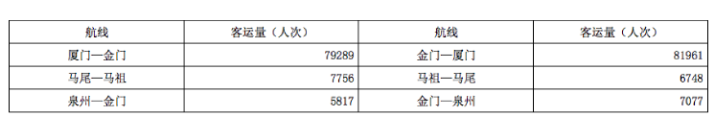

2010年1至3月份，福建沿海地区与台湾地区海上客运直航船舶公司共运营3448航次，共运送旅客312119人 次，分别比上年同期增加了11.98%、-4.58%。其中，厦门金门航线客运量272951人次，比上年同期减少了2. 38%；马尾马祖航线客运量16077人次，比上年同期减少了38.45%；泉州金门航线客运量23091人次，比上年 同期增加了12.59%。具体流向、流量情况如下：
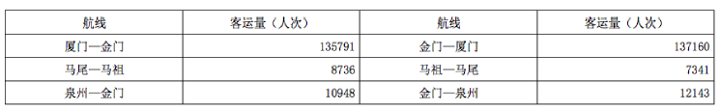

“小三通”客运自2011年开通以来，共运载旅客5419061人次，其中厦门金门航线4825431人次，马尾马祖航线 351228人次，泉州金门航线235918人次，湄洲金门航线1346人次，湄洲马祖航线491人次，马祖宁德航线321 人次，厦门澎湖航线4056人次。

106.厦门金门航线2009年1至3月份的客运量人次是（ ）。
A.266606
B.276455
C.279606
D.286455
107.2008年1至3月份，大陆船舶公司和台湾船舶公司的运营航次比例为（ ）。
A.49︰51
B.45︰55
C.51︰49
D.55︰45
108.自2011年以来，“小三通”客运除厦门金门、马尾马祖和泉州金门航线外，其他航线占总运载旅客的比重为（）。
A.90.88%
B.9.12%
C.99.88%
D.0.12%
109.从以上资料可以推断出（ ）。
A.2008年，厦门金门、马尾马祖和泉州金门三航线中客运量流向逆差最高的是厦门金门航线
B.2008年，厦门金门、马尾马祖和泉州金门三航线中客运量流向逆差最高的是泉州金门航线
C.2008至2010年，厦门金门、马尾马祖和泉州金门三航线中客运量同期增长最快的是马尾马祖航线
D.2008至2010年，厦门金门、马尾马祖和泉州金门三航线中客运量同期增长最快的是厦门金门航线
110.从以上资料可以推断出的是（ ）。
A.2010年厦门金门航线客运量小于马尾马祖和泉州金门航线客运量之和
B.2010年客运总量是2008年的4倍
C.2010年1至3月份台湾船舶每航次运送旅客约为91人
D.2008年1至3月份台湾船舶每航次运送旅客约为75人

二、根据以下资料，完成各题。
2010年1～4月全国入境旅游部分市场客源情况统计表
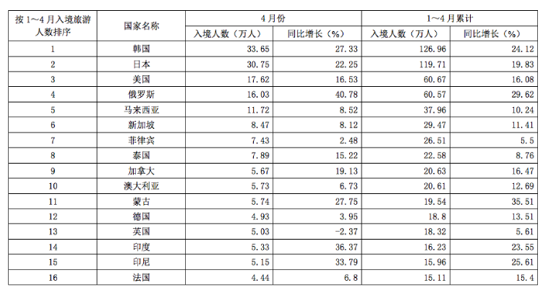

111.若按2010年1～3月入境旅游人数排序，以下各项错误的是（ ）。
A.韩国>日本>美国
B.俄罗斯>马来西亚>新加坡
C.菲律宾>泰国>加拿大
D.德国>英国>印度
112.2009年4月我国入境旅游的第三大客源市场是（ ）。
A.美国
B.日本
C.俄罗斯
D.马来西亚
113.2009年1～3月，入境旅游的日本游客人数约为（ ）。
A.105.86万人
B.91.11万人
C.88.96万人
D.74.75万人
114.若保持同比增长率不变，预计哪一年4月入境旅游的法国游客人数将会超过英国？
A.2011
B.2012
C.2013
D.2014
115.能够从上述资料中推出的是（ ）。
A.2010年4月，入境旅游的韩国游客人数首次超过30万人
B.2010年4月，入境旅游的各国游客人数都有一定比率的增加
C.2010年1～4月，我国入境旅游市场的主要收入来自亚洲
D.2010年4月，表中各国入境旅游人数均大于其当年1～4月的月均入境旅游人数

三、根据以下资料，完成各题。
2010年1～6月，全国电信业务收入总量累计完成14860.7亿元，比上年同期增长21.4%；电信主营业务收入累 计完成4345.5亿元，比上年同期增长5.9%。其中，移动通信收入累计完成2979亿元，比上年同期增长11.2%，比重提升到68.55%，增加了3.24%；固定通信收入累计完成1366.5亿元，比重下降到31.45%。 2010年1~6月，全国电话用户净增4920.4万户，总数达到11.1亿户，其中，固定电话用户减少876.7万户，降 至3.05亿户；移动电话用户增加5797万户，总数突破8亿户，达到8.05亿户。
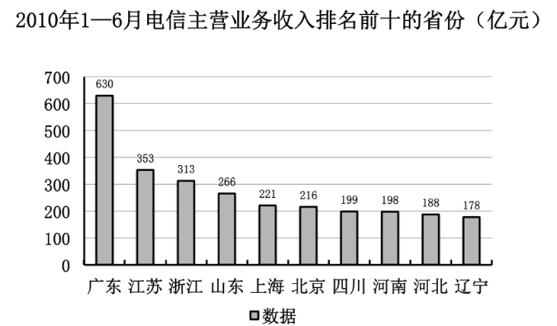

116.2010年1~6月，我国电信业务收入总量比上年同期增长了（ ）。
A.2476.7亿元
B.2619.6亿元
C.2972.0亿元
D.3180.2亿元
117.截止2010年6月，我国的移动电话用户占全国电话用户的比重相比2009年底约(）
A.增加了2个百分点
B.增加了8个百分点
C.减少了2个百分点
D.减少了8个百分点
118.根据上面的图表资料，可以推出的是（ ）。
A.2010年1~6月，山东省的户均电信主营业务收入小于江苏省和浙江省
B.2010年1~6月，北京、上海的电信主营业务收入主要来自于固定通信
C.2011年6月，广东省的固定电话用户数量将突破1亿
D.按照全国移动电话用户2010年上半年的平均增速，到2011年1月，广东省的移动电话用户数量将突破1亿
119.2010年1~6月，我国固定通信收入比上年同期减少约（ ）。
A.3%
B.11%
C.4%
D.31%
120.根据上述资料判断，下列说法中正确的是（ ）。
A.2010年1~6月，我国的移动电话用户首次达到8亿
B.2010年1~6月，我国电信业务收入总量主要来自电信主营业务
C.2010年6月，广东省移动电话用户数大于辽宁、湖北、湖南三省之和
D.2010年1~6月，我国南方地区的电信主营业务收入普遍高于北方地区

※※※全部测验到此结束※※※

